Муниципальное Общественное Учреждение
«Средняя общеобразовательная школа №55»

Направление (секция): мир точных наук (математика)

Исследовательская работа

Тема: Математика здорового питания

Автор работы:
Чернева Анастасия Антоновна, 6 «Б» класс
Научный руководитель:
Машковцева Татьяна Петровна

Магнитогорск-2018
СОДЕРЖАНИЕ
ВВЕДЕНИЕ..............................................................................................................3 ГЛАВА 1. Здоровое питание……………………..................................................4
ГЛАВА 2. Опрос учащихся и анализ ответов.......................................................6
ГЛАВА 3. Расчет ккал и составление меню .......................................................7
ЗАКЛЮЧЕНИЕ.......................................................................................................9
Приложение............................................................................................................10
Список Литературы и ИНТЕРНЕТ-РЕСУРСЫ..................................................12

Введение
- Здоровье – это бесценное достояние не только каждого отдельно взятого человека, но и всего общества. Однако, не многие люди сохраняют его до конца совей жизни. Актуальность выбранной темы проекта очевидна; и нам, и нашим родителям хочется, чтобы мы выросли здоровыми и в дальнейшей взрослой жизни вели здоровый образ жизни.
- Предметом исследования являются: рацион человека.
- Объект исследования: человек.
- Гипотеза: с помощью математических расчетов можно сохранить фигуру и здоровье.
- Цель: узнать, необходима ли математика для поддержания здоровья.
- Задачи:
- узнать что такое «здоровое питание»;
- узнать что нужно человеку для жизни;
- изучить рацион человека;
-опросить одноклассников;
-составить меню на неделю;
7. Методы исследования:
- теоретическое исследование;
- анализ литературы, электронных ресурсов.
8. Структура исследования состоит из введения, трех глав, заключения, списка литературы.

Глава 1. Здоровое питание
Здоровое питание – важное слагаемое здорового образа жизни. Оно обеспечивает правильный рост и формирование организма, способствует сохранению здоровья, высокой работоспособности и продлению жизни.
Организм получает необходимую ему энергию из пищи. И сколько бы человек ни съел, его организм использует в качестве топлива только ту часть пищи, которая покрывает его энергетические нужды. Поэтому, если пищи съедено больше, чем требуется организму, излишки её преобразуются в жир и откладываются в клетках жировой ткани. Если же энергозатраты организма превышают энергопоступления с пищей, необходимую добавку энергии организм получает за счет сжигания собственного жира, отложенного ранее про запас.
Основу питания составляют белки, жиры и углеводы. Поступление в организм всех необходимых веществ: углеводов, жиров, белков, витаминов и микроэлементов необходимо в нужных количествах и в правильных пропорциях. Наиболее оптимальным, с точки зрения здоровья, является следующее соотношение белков, жиров и углеводов:
68% калорий должно поступать из углеводов,
18% калорий должно поступать из жиров,
14% калорий должно поступать из белков.

Белки требуются организму человека, так как из них, в первую очередь, создаются мышцы, это основной строительный материал организма.
Жиры являются источником энергии для нашего организма, они обеспечивают энергетику мышц при длительной интенсивной работе, помогают поддерживать постоянную температуру тела. Жиры плохо поддаются сгоранию в организме, поэтому накапливаются в нём. Полное исключение жиров (холестерина) из рациона питания недопустимо.
Углеводы - это наша главная энергетическая кладовая, топливо, благодаря которому работают мышцы, сердце, мозг, пищеварительная система.
Витамины - это вещества, которые присутствуют в продуктах питания в небольших количествах, но влияют на важнейшие функции организма.
Минералы - это вещества, которые поддерживают в норме многие функции организма. К ним относятся кальций, фосфор, железо, магний, калий и другие. Всего насчитывается более 30 минералов и микроэлементов, без которых невозможно нормальное функционирование организма.

Глава 2. Опрос учащихся и анализ ответов
Я решила провести опрос среди учащихся моего класса. Вопросы были следующие
- Знаете ли вы, что такое «здоровое питание»?
- Знаете ли вы, как оно влияет на наше здоровье?
- Правильно ли вы питаетесь?
А ответы таковыми: «да», «нет», «не уверен».
Результаты опроса следующие:
На 1 вопрос 20 из 25 учеников ответили «да». 4 ученика сказали «нет», и лишь один был не уверен.
На 2 вопрос 8 учеников ответило утвердительно, 10 отрицательно и 7 не смогли дать ответ.
К сожалению, сказать «да» на 3 вопрос не смог не один из учеников. Но, что не может не радовать, ответить «нет» тоже никто не смог.
По результатам анкетирования я выяснила, что большинство ребят знает и понимание, что такое «правильное питание» и как оно влияет на нашу жизнь. Большая часть учеников стараются исключить вредные продукты из их рациона, однако, не все в этом преуспели.

Глава 3. Расчет ккал и оптимальное меню
Мне стало интересно узнать, а правильно ли питается моя семья. Для этого мне нужно было узнать норму ккал в день для каждого человека, и узнать сколько ккал потребляет этот человек. А на основе этих данных составить меню для нашей семьи из 4 человек. Папе 39 лет, он работает инженером. Его рост 190, но весит он 82 кг. Маме 39, она финансист. Рост 178 при весе 75. Их детям 12 и 5 лет. Они учатся в школе и ходят в садик соответственно. Старшая весит 56 к, рост её 170 см. Младший ребенок имеет рост 120 см и вес 20 кг.
Я рассчитала сколько ккал потребляет каждый член семьи и сколько он должен потреблять. В интернет-ресурсах я нашла таблицу №2 «О нормах ккал». С её помощью я рассчитала сколько ккал каждый член семьи потребляет (см. приложение) по формуле выписанной мной из справочной литературы.
Формула расчета калорий такова: 655 + (9,5 х вес тела в кг) + (1,8 х рост в см) – (4,7 х возраст в годах) (для женщин); 655 + (13,7 х вес тела в кг) + (5 х рост в см) – (6,8 х возраст в годах) (для мужчин).
Таким образом, папа потребляет (655+ (13,7 * 82)+(5*190)-(6,8*39)) 2463 ккал. в день. Мама (655+(9,5 *75)+(1,8*178) – (4,7*39)) 1504 ккал в день. Я употребляю (655+(9,5 *56)+(1,8*170) – (4,7*12)) 1436 ккал. А моя сестра лишь 655+(9,5 *19)+(1,8*120) – (4,7*5) 1028 ккал. вместо положенных 1800 ккал.

Теперь я знаю сколько калорий кто потребляет, а сколько нужно потреблять. Но для составления меню нужно выяснить сколько же раз нужно питаться? Три или пять? Как лучше питаться: дробно или большими порциями?
Некоторые учёные полагают, что если есть редко, но большими порциями, то увеличивается риск ожирения, путём увеличения синтеза и депонирования (липогенеза или «отложения» жира) после еды. Тем не менее, к единому мнению ученые не пришли: дискуссия продолжается, так как данные исследований противоречивы. Однако, для обычных людей, не обремененных спортивными достижениями и занятиями, для людей с избыточной массой тела частота приемов пищи не имеет значения.
На основе этих данных я составила меню здорового и правильного питания, которое поможет оставить этот вес или наоборот снизить его. (см. приложение). Я выбрала 4-х разовое питание: завтрак, обед, перекус (полдник) и ужин.

Также, я решила вычислить стоимость моего меню на неделю. Оно составило ~6100 руб., а прожиточный минимум на неделю от постановления губернатора Челябинской области от 7 февраля 2018 года №200 "Об установлении величины прожиточного минимума на душу населения и по основным социально-демографическим группам населения в Челябинской области 4 квартале 2018 года" составляет 9700 руб. для трудоспособного населения. Значит, мое меню не только полезное, но им может пользоваться любой житель нашей области.

Заключение
…Тому на пользу мой совет пойдет,
Кто ест и пьет достойно, в свой черед.
Авиценна
Изучив данную тему я узнала:
- Правильное питание влияет на нашу жизнь.
- Какие вещества поступают в наш организм с пищей.
- Сколько ккал нужно потреблять разным группам людей.
- Как составить меню правильного питания.
Моя гипотеза «с помощью математических расчетов можно сохранить фигуру и здоровье» подтвердилась. Ведь если хочешь оставаться здоровым нужно правильно питаться, рассчитывать свой рацион.
Я предлагаю выработать каждому свою программу питания. Контролируйте всю потребляемую пищу. Рассчитывайте свой рацион питания и калорийность блюд, в этом вам поможет математика.

Приложение
Приложение № 1 Потребление ккал в семье
 | Сколько потребляет ккал | Сколько должен потреблять ккал
Папа | 2463 | 3600
Мама | 1504 | 2400
Старший ребенок | 1436 | 2150
Младший ребенок | 1028 | 1800

Приложение №2 Нормы ккал
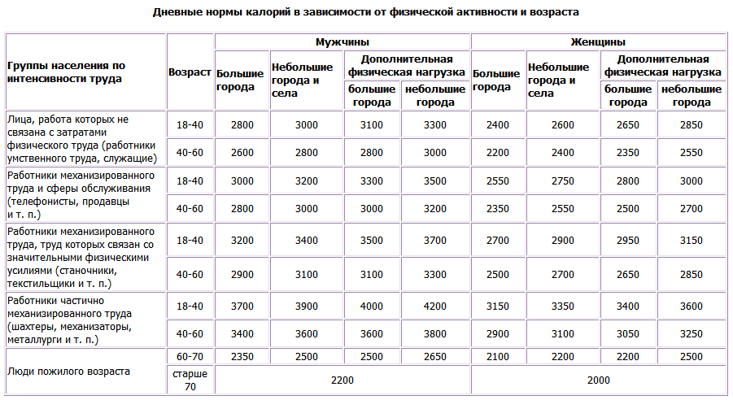

Приложение №3 Меню

Прием пищи/день | Первый прием пищи | Второй прием пищи | Третий прием пищи | Промежуточный (полдник)
Понедельник | Цельнозерновой хлеб, сыр, помидоры, огурцы, зеленый чай | Отварное мясо, овощи на пару (цветная капуста, зеленая фасоль), отвар шиповника | Брокколи, запеченная с сыром, отварное яйцо, чай с мятой | Стакан кефира
Вторник | Простокваша, овощной салат, яблоко. Напиток из цикория | Суп-пюре овощной (без картофеля), запеченное мясо. Негазированная минеральная вода | Отварной лосось, коричневый рис. Несладкий морс | Фрукт
Среда | Омлет на пару или запеченный, зелень, апельсин, чай | Паровые тефтели из телятины, тушеная фасоль, овощной салат. Свежевыжатый фруктовый сок | Творожная запеканка, несладкое яблоко, овощной сок | Кефир
Четверг | Салат из овощей, тост с творожным сыром, чай | Цельнозерновые макароны, овощной салат, компот из сухофруктов | Котлеты из рыбы, брокколи на пару, чай | Яблоко
Пятница | Овсянка без сахара, с маслом, яблоком и корицей, фруктовый сок | Суп из тыквы с кунжутом, курица запеченная, овощной салат, чай | Отварная индейка, тушеная морковь, морс | Простокваша, ряженка
Суббота | Печеная картошка, фаршированная творогом и зеленью, фруктовый сок | Запеченная рыба с отварным рисом, зеленый салат с помидорами, чай | Творог (до 6% жирности, 150 г), несладкие фрукты, чай | Яблоко
Воскресенье | Тост с яйцом, сыром и помидорами, зелень, морс | Паровая телятина, запеченный картофель, овощной салат, чай | Омлет на пару с зеленой фасолью, несладкие фрукты | Кефир

СПИСОК ИНТЕРНЕТ-РЕСУРСОВ
Расчетная таблица № 2.
https://yandex.ru/images/search?text

Как похудеть или набрать вес.
http://www.fatsecret.ru/%D0%BA%D0%B0%D0%BB%D0%BE%D1%80%D0%

Расчет ккал.
https://beregifiguru.ru/Калькуляторы/Расчет-калорий

Сколько ккал в день нужно употреблять.
http://pohudeyka.net/prochee/skolko-nuzhno-upotreblyat-kalorij-v-den.php

сколько раз нужно питаться.
http://webcache.googleusercontent.com/search?q=cache:GOGMCYoac4YJ:zozhnik.ru/skolko-raz-v-den-nuzhno-est/+&cd=1&hl=ru&ct=clnk&gl=ru

Справка о прожиточном минимуме.
https://rg.ru/2012/07/25/chelyabinsk-post200-reg-dok.html

